Тема № 10-14.
Характеристика аптеки: Аптека "Биение сердца" является коммерческой организацией, которая представляет собой «ООО» (общество с ограниченной ответственностью). Создана без ограничения срока. В целях доступности для населения аптека расположена рядом с Краевой клинической больницей, на ул. Партизана Железняка 3Б. По месту нахождения данная аптека относится к проходному месту. По формату, аптека относиться к аптекам с единым отпуском. Целевая аудитория на которую направлена деятельность аптеки - это все люди, которые ходят в Краевую больницу.
Подъезд и вход в аптеку: Для удобства наших посетителей, вход в аптеку с одной стороны будет оснащен ступеньками и перилами, а с другой- пандусом с кнопкой вызова для инвалида; над входом будет установлен козырек, чтобы после посещения аптеки, наш посетитель не промок при нежданных, погодных осадков. Также у нас имеется несколько парковочных мест.
Вывеска и наружная реклама: Аптека «Биение сердца», слоган «С заботой о вас и ваших близких», Логотип Способ освещения вывески и витрин – освещение снизу.

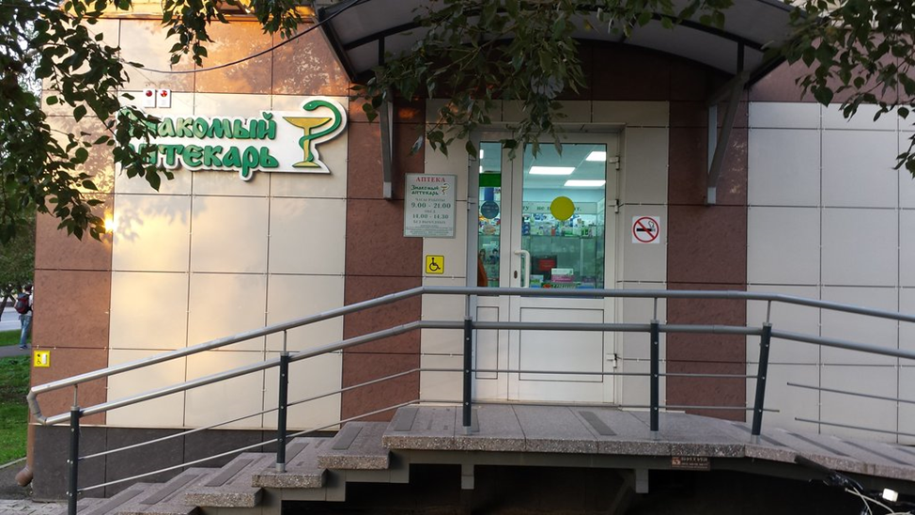
Общее оформление торгового зала: Цветовая гамма будет в пурпурно-белом цвете; освещение – естественное и искусственное, люминесцентные лампы с теплым оттенком света. Также в нашей аптеки имеется зона отдыха для посетителей, она оснащена двумя кожаными диванчиками и стеклянным столиком.
Организация торгового пространства.
В торговом зале тип выкладки предусматривается закрытым, тип торгового оборудования - классический прилавок, витрины закрытого типа, пристенные витрины и стеллажи, а также будут стеклянные витрины в середине торгового зала.
Зоны: Горячая зона – ортопедические изделия, теплая зона – парафармацевтика, холодная зона – детское питание, ледяная зона – фитотерапия.
Установочная площадь - площадь, занятая под торговое оборудование.
Об эффективности использования площади торгового зала судят по
коэффициенту установочной (Ку) площади, который рассчитывается по
формуле:
Ку= Sу/Sтз, где
Sy - установочная площадь (площадь, занятая под торговое
оборудование), м2;
S тз - площадь торгового зала, м2.
Ку= 11,34/40,5= 0,28.
Схема торгового зала. 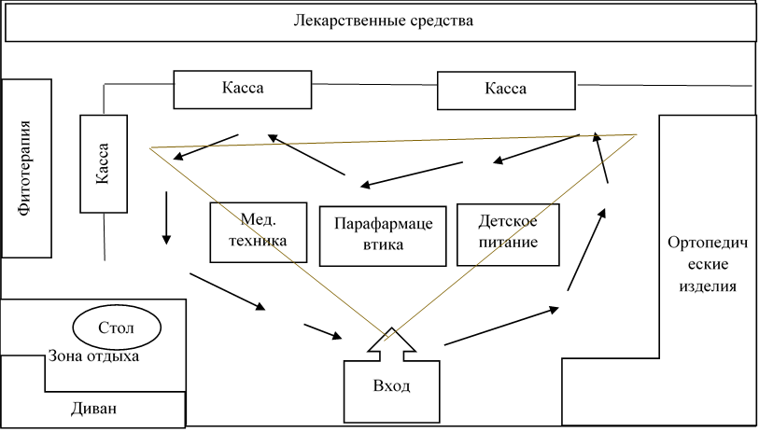
Товарная выкладка лекарственных средств будет по фармакологическим группам; ортопедические изделия, фитотерапия, детское питание и медицинская техника – по производителю.
Реклама в аптеке, ее размещение.
Размещение рекламных материалов планируется в прикассовой зоне – POS (монетницы на каждой кассе); в зоне выкладке товара (на витринах и стеллажах) - шелфтокеры, вобблеры; в торговом зале в виде постеров и плакатов.
Фото торгового зала, витрин.
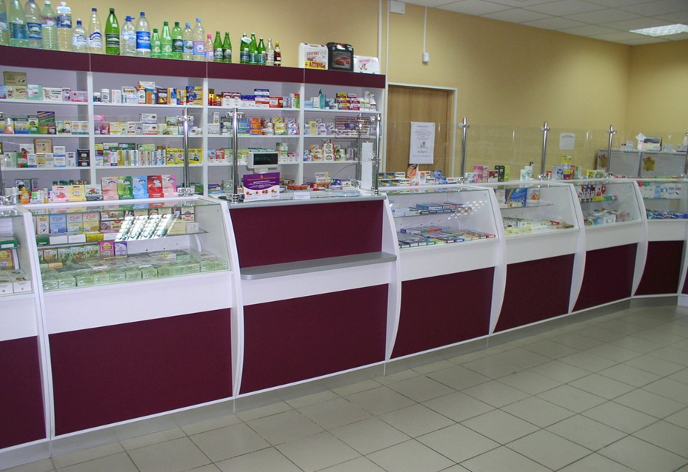
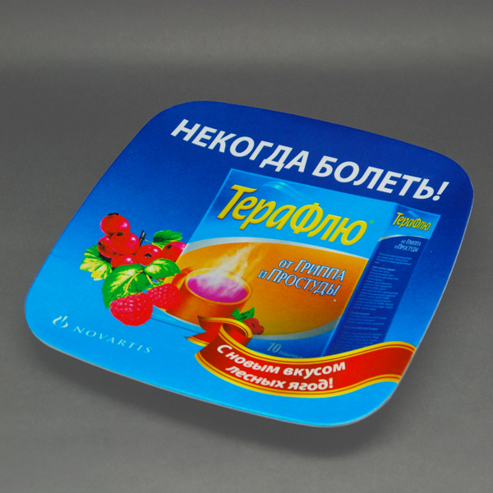
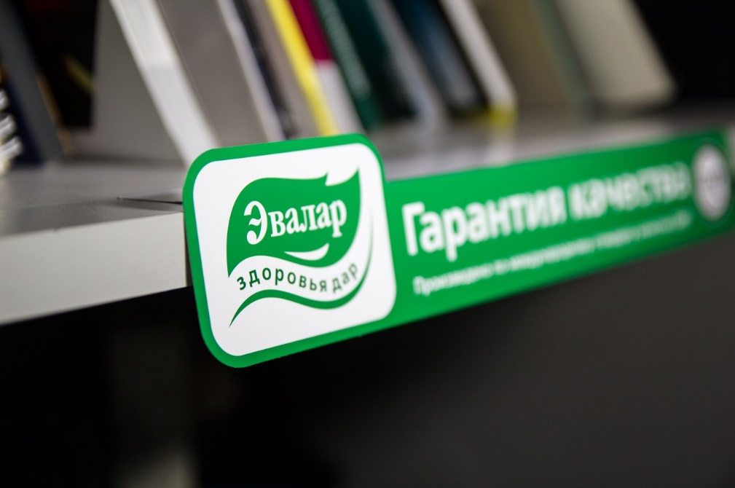
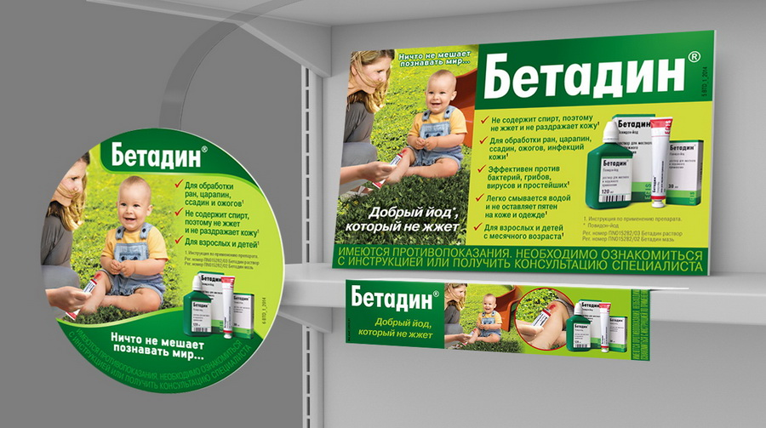
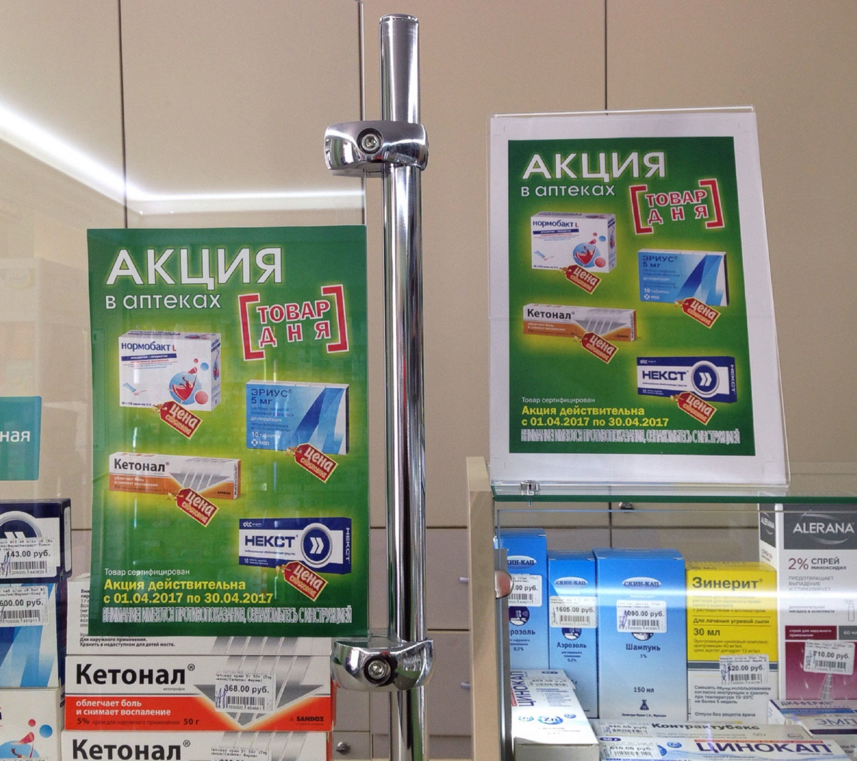

Вывод: Согласно требованиям современного маркетинга, аптека «Биение сердца» соответствует. Для удобства посетителей с проблемой с нарушениями функций опорно-двигательного аппарата при входе в аптеку имеется пандус с кнопкой вызова. Вывеска достаточно большая, поэтому покупатель с легкостью заметит. В торговом зале имеется зона отдыха для покупателей, где он может отдохнуть. Благодаря яркой и большой вывески в нашу аптеку приходит очень большой поток покупателей.
Предложения по улучшению работы.
При обеспечении грамотного подхода в работе нашей аптеки, при обеспечении качественных поставок медикаментов и препаратов, мы планируем обеспечить качественное, быстрое и эффективное предоставление нашим клиентам услуг, чтобы им было также удобно и быстро. Также будут Сезонные Скидки на ассортимент, скидка пенсионерам -15%. Скидка при заказе через мобильное приложение.

